

Inserir Cartão da Tarifa Social
O objetivo desta funcionalidade é inserir o cartão da tarifa social. A opção pode ser acessada via Menu de Sistema, no caminho: GSAN > Cadastro > Tarifa Social > Cartão da Tarifa Social > Inserir Cartão da Tarifa Social.
Feito isso, o sistema visualiza a tela abaixo:

Observação
Informamos que os dados exibidos nas telas a seguir são fictícios, e não retratam informações de clientes.
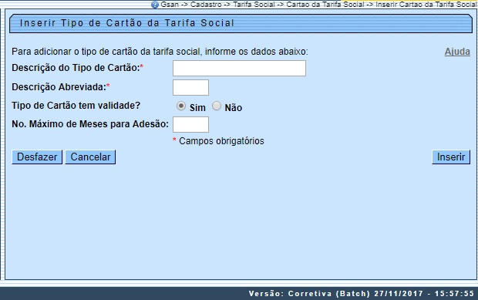

Acima, informe os campos obrigatórios (sinalizados na tela por um asterisco vermelho) e clique no botão .

Tela de Sucesso
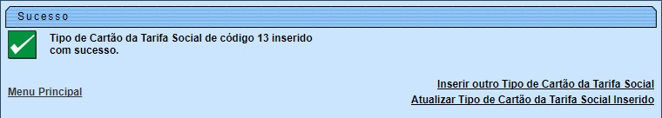

Preenchimento dos Campos
Campo | Orientações para Preenchimento
Descrição do Tipo de Cartão | Campo obrigatório. Informe a descrição do tipo de cartão da tarifa social, com vinte (20) caracteres, no máximo.
Descrição Abreviada | Campo obrigatório. Informe a descrição abreviada do cartão da tarifa social, com dois (2) caracteres, no máximo.
Tipo de Cartão Tem Validade? | Caso o cartão esteja na validade clique Sim, caso contrário, marque Não.
No. Máximo de Meses para Adesão | Informe a quantidade de meses máximo para adesão no programa de tarifa social.

Funcionalidade dos Botões
Botão | Descrição da Funcionalidade
 | Ao clicar neste botão, o sistema desfaz o último procedimento realizado.
 | Ao clicar neste botão, o sistema cancela a operação e retorna à tela principal.
 | Ao clicar neste botão, o sistema comanda a inserção dos dados na base de dados.

Referências
Inserir Tipo Cartão Tarifa Social
Manter Tipo Cartão Tarifa Social

Termos Principais
Tarifa Social
Clique aqui para retornar ao Menu Principal do GSAN

